СОВЕТ ДЕПУТАТОВ
МУНИЦИПАЛЬНОГО ОБРАЗОВАНИЯ
СЕЛЬСКОЕ ПОСЕЛЕНИЕ АЛАКУРТТИ
КАНДАЛАКШСКОГО МУНИЦИПАЛЬНОГО РАЙОНА
ЧЕТВЕРТОГО СОЗЫВА

РЕШЕНИЕ
от «14» июня 2023 года № 949

О назначении публичных слушаний по проекту решения «О внесении изменений в Правила землепользования и застройки сельского поселения Алакуртти Кандалакшского района Мурманской области, утвержденные решением Совета депутатов сельского поселения Алакуртти Кандалакшского района от 27.09.2013 № 225»

Руководствуясь Федеральным законом от 06 октября 2003 года № 131-ФЗ «Об общих принципах организации местного самоуправления в Российской Федерации» (с изменениями и дополнениями), Уставом сельского поселения Алакуртти Кандалакшского района, Регламентом Совета депутатов сельского поселения Алакуртти, Положением о порядке организации и проведения публичных слушаний в сельском поселении Алакуртти,

на основании открытого голосования
Совет депутатов муниципального образования
сельское поселение Алакуртти
Кандалакшского муниципального района

РЕШИЛ:

1. Принять к рассмотрению проект решения Совета депутатов сельского поселения Алакуртти «О внесении изменений в Правила землепользования и застройки сельского поселения Алакуртти Кандалакшского района Мурманской области, утвержденные решением Совета депутатов сельского поселения Алакуртти Кандалакшского района от 27.09.2013 № 225» (Приложение № 1, к настоящему Решению).
2. Назначить публичные слушания с участием населения и представителей общественности сельского поселения Алакуртти Кандалакшского района по обсуждению проекта «О внесении изменений в Правила землепользования и застройки сельского поселения Алакуртти Кандалакшского района Мурманской области, утвержденные решением Совета депутатов сельского поселения Алакуртти Кандалакшского района от 27.09.2013 № 225».
Место проведения публичных слушаний – помещение по адресу: зал, расположенный в здании ул. Содружества, д. 12, 1-й этаж.
Дата и время проведения слушаний – 17.07.2023 года в 11.00 час.
Адрес, по которому могут быть представлены предложения и замечания по обсуждаемым проектам, заявки на участие в публичных слушаниях с правом выступления – село Алакуртти, ул. Содружества, д. 12, кабинет специалиста Совета депутатов (в будние дни – с 9.00 до 13.00), телефон 8(81-533) 53-591.
Срок подачи предложений и замечаний, заявок на участие в публичных слушаниях с правом выступления – до 14.07.2023 года.
3. Настоящее решение вступает в силу со дня его обнародования и подлежит размещению на официальном сайте сельского поселения Алакуртти Кандалакшского района.

Заместитель председателя Совета депутатов
муниципального образования
сельское поселение Алакуртти
Кандалакшского муниципального района И.Б. Репринцев

Приложение № 1
к решению Совета депутатов
сельского поселения Алакуртти
Кандалакшского района
от 14.06.2023 № 949

СОВЕТ ДЕПУТАТОВ
МУНИЦИПАЛЬНОГО ОБРАЗОВАНИЯ
СЕЛЬСКОЕ ПОСЕЛЕНИЕ АЛАКУРТТИ
КАНДАЛАКШСКОГО МУНИЦИПАЛЬНОГО РАЙОНА
ЧЕТВЕРТОГО СОЗЫВА

РЕШЕНИЕ
от «00» _______ 2023 года № 000

О внесении изменений в Правила землепользования и застройки сельского поселения Алакуртти Кандалакшского района Мурманской области, утвержденные решением Совета депутатов сельского поселения Алакуртти Кандалакшского района второго созыва от 27.09.2013 № 225

В соответствии с Градостроительным кодексом Российской Федерации от 29.12.2004 № 190-ФЗ, Федеральным законом от 06.10.2003 № 131-ФЗ «Об общих принципах организации местного самоуправления в Российской Федерации», Уставом муниципального образования сельское поселение Алакуртти Кандалакшского района Мурманской области, на основании заявления Администрации муниципального образования Кандалакшский район №2531 от 16.05.2023

на основании открытого голосования
Совет депутатов муниципального образования
сельское поселение Алакуртти
Кандалакшского муниципального района

РЕШИЛ:

1. Внести в Правила землепользования и застройки сельского поселения Алакуртти Кандалакшского района Мурманской области, утвержденные решением Совета депутатов сельского поселения Алакуртти Кандалакшского района второго созыва от 27.09.2013 №225, следующие изменения:
1. Установить территориальную зону Ц-1 (зона общественно-деловой застройки) в пределах земельного участка с кадастровым номером 51:19:0080302:843;
2. Опубликовать настоящее решение в информационном бюллетене «Алакуртти - наша земля» и на официальном сайте администрации сельское поселение Алакуртти Кандалакшского района.

Заместитель председателя Совета депутатов
муниципального образования
сельское поселение Алакуртти
Кандалакшского муниципального района И.Б. Репринцев

ПРИЛОЖЕНИЕ № 1
к решению Совета депутатов
муниципального образования
сельское поселение Алакуртти
от 00.00.2023 № 000

До внесения изменений в Правила землепользования и застройки с.п. Алакуртти Кандалакшского района

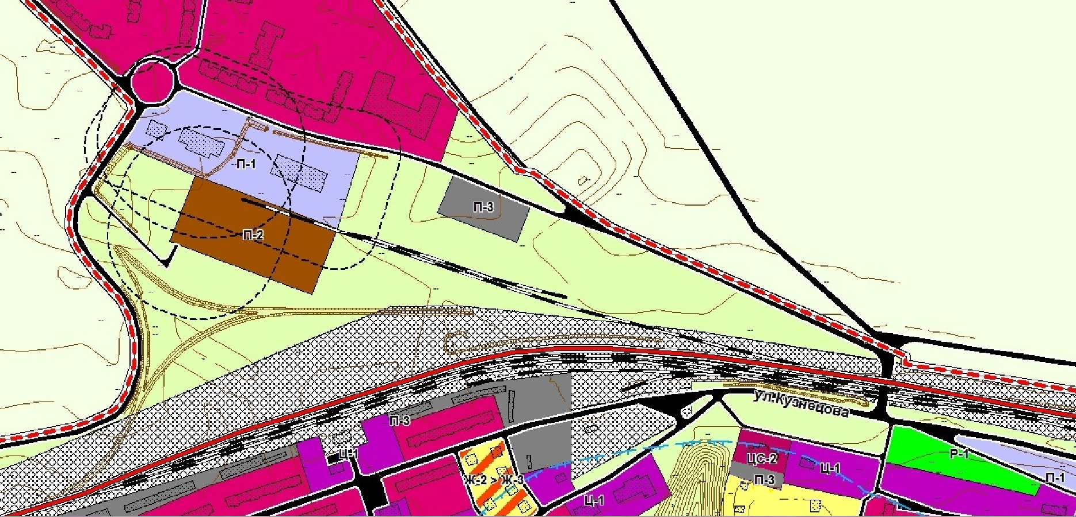
Территориальная зона не установлена

После внесения изменений в Правила землепользования и застройки с.п. Алакуртти Кандалакшского района
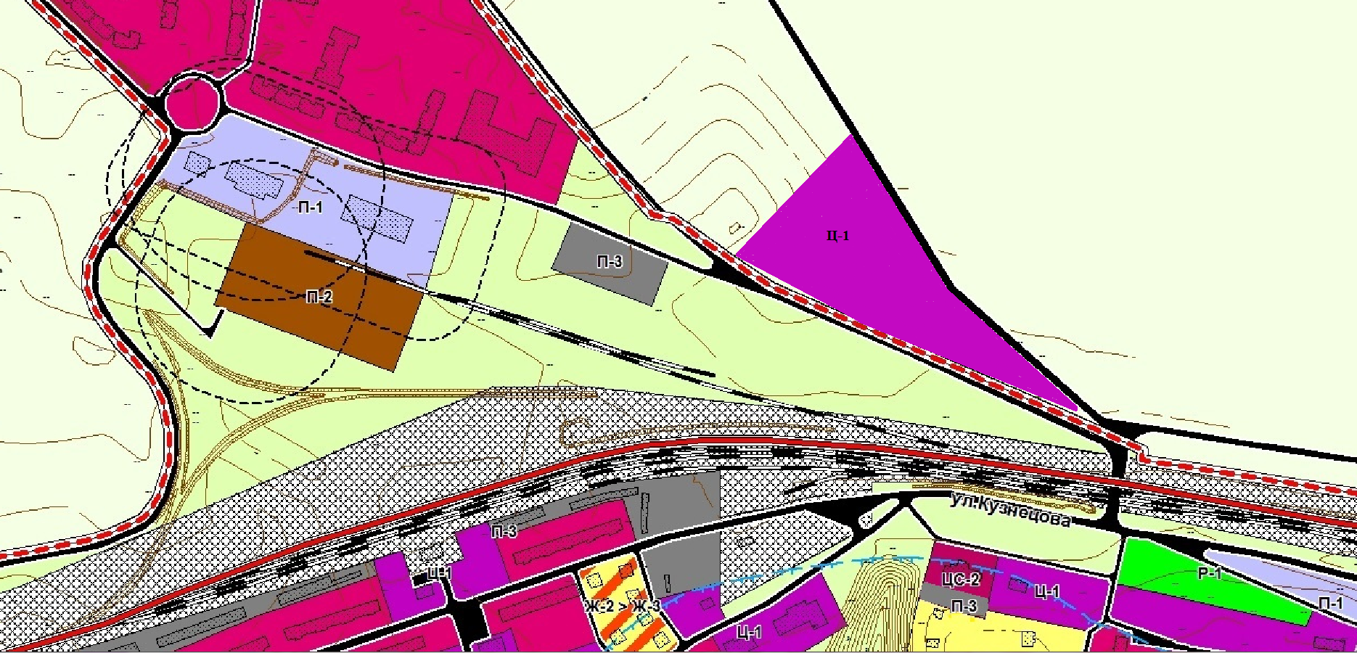

Ц-1-зона общественно-деловой застройки

